Zakład Geomorfologii
Instytutu Geografii i Rozwoju Regionalnego
Uniwersytetu Wrocławskiego
oraz
Komisja Geomorfologii Strukturalnej
Stowarzyszenia Geomorfologów Polskich
mają zaszczyt zaprosić Państwa na

VI Warsztaty Geomorfologii Strukturalnej
pod hasłem
Rozwój rzeźby obszarów płytowych
które odbędą się w dniach 24-27 maja 2017 r.
w Górach Stołowych.

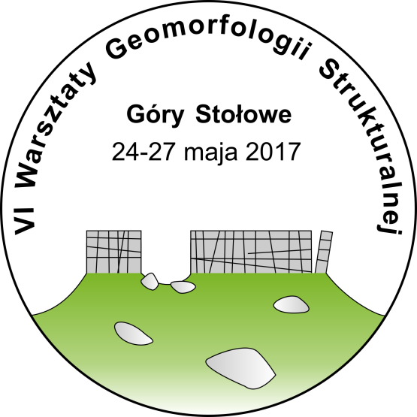
Organizatorzy:
Filip Duszyński
Milena Różycka
Aleksandra Michniewicz
Piotr Migoń

Góry Stołowe są jedynym w Polsce pasmem górskim o budowie płytowej, a problematyka wpływu czynnika strukturalnego na ich wygląd i rozwój rzeźby była stale obecna w badaniach geomorfologicznych prowadzonych w tym obszarze, m.in. Z. Czeppego, B. Dumanowskiego, W. Walczaka i M.Z. Pulinowej. Badania prowadzone w ostatniej dekadzie zaowocowały nowymi odkryciami, koncepcjami i ujęciami modelowymi, w których element litologiczno-strukturalny odgrywa znaczącą rolę. Prezentacji ich wyników będą poświęcone tegoroczne VI Warsztaty Geomorfologii Strukturalnej. Główne tematy omawiane podczas Warsztatów to:
- Mechanizmy cofania się progów w obszarach płytowych.
- Rola wód powierzchniowych i podziemnych w kształtowaniu rzeźby obszarów płytowych.
- Geneza piaskowcowych bloków skalnych na stokach i zrównaniach Gór Stołowych.
- Przemodelowanie stoków przez procesy osuwiskowe.
- Rzeźbotwórcza rola zróżnicowania litologicznego piaskowców.

Termin i miejsce Warsztatów

Warsztaty odbędą się w dniach 24-27 maja 2017 roku i będą stanowić kontynuację Warsztatów Młodych Geomorfologów (które odbędą się w dniach 21-24 maja). Miejscem noclegu oraz części referatowej Warsztatów będzie ośrodek Caritas w Pasterce (strona internetowa: www.caritas-pasterka.pl).
Warsztaty Geomorfologii Strukturalnej rozpoczną się 24 maja o godz. 16.00, po zakończeniu Warsztatów Młodych Geomorfologów.

Dojazd

Z uwagi na nie najlepsze skomunikowanie Pasterki z Wrocławiem czy innymi dużymi ośrodkami zalecamy dojazd własnym samochodem.
Dojazd komunikacją publiczną: pociągiem lub autobusem do Kudowy Zdroju i przesiadka na autobus PKS do Karłowa (wg aktualnych rozkładów jazdy kursują one z około godzinną częstotliwością w godzinach przedpołudniowych). Godziny odjazdów i przyjazdów można sprawdzić na stronach internetowych: www.e-podroznik.pl; www.pkp.pl
Dzięki położeniu Pasterki w centralnej części Gór Stołowych do wszystkich obiektów omawianych w trakcie Warsztatów dostaniemy się piechotą, bez konieczności wykorzystywania jakiegokolwiek środka lokomocji.

Wstępny program Warsztatów

24 maja (środa)
16:00 – 17.30 Blok wykładowy – referaty zamówione przez organizatorów
17.15 – 17.30 Przerwa kawowa
17.30 – 19:00 Sesja posterowa
19.30 – Wspólny wieczór uczestników przy ognisku

25 maja (czwartek)
7.30 – 8.15 Śniadanie
8.30 – 16:30 Wycieczka terenowa nr 1 (Pustelnik - Skalniak)
17:00 – 18.00 Obiadokolacja w ośrodku w Pasterce

26 maja (piątek)
7.30 – 8.15 Śniadanie
8.30 – 14:45 Wycieczka terenowa nr 2 (Szczeliniec Wielki, Mały Karłów)
15.00 – 16.00 Obiad
16.30 – 19.00 Wycieczka terenowa nr 3 (Ścianki, Wodospady Pośny, Biała Skała)

27 maja (sobota)
7.30 – 8.15 Śniadanie
8.15 – 8.45 Wykwaterowanie
8.45 – 16.00 Wycieczka terenowa nr 4 (Broumovské Stěny w Republice Czeskiej)
Po zakończeniu wycieczki powrót do domu we własnym zakresie

Rejestracja uczestników i opłaty

Rejestracja

Aby wziąć udział w VI Warsztatach Geomorfologii Strukturalnej należy wypełnić formularz rejestracyjny i przesłać go na adres e-mail (filip.duszynski@uwr.edu.pl) najpóźniej do 15 kwietnia 2017 roku.

Opłata konferencyjna

Cena Warsztatów wynosi 350 zł dla członków Stowarzyszenia Geomorfologów Polskich (z opłaconymi składkami) i 380 zł dla pozostałych osób. Opłata dla doktorantów (uczestników studiów doktoranckich) i studentów wynosi 320 zł. Obejmuje ona trzy noclegi wraz ze śniadaniami i obiadokolacją w ośrodku Caritas w Pasterce oraz materiały konferencyjne. Opłatę należy przelać w nieprzekraczalnym terminie do 25 kwietnia 2017 roku na podany poniżej numer konta:

Stowarzyszenie Geomorfologów Polskich
Numer konta: 65 1090 1359 0000 0000 3501 8623
Tytuł wpłaty: WGS 2017

Zgłoszenia posterów

Podczas sesji posterowej w pierwszym i drugim dniu Warsztatów której będzie można zaprezentować wyniki badań z zakresu szeroko rozumianej geomorfologii strukturalnej.
Chęć zaprezentowania referatu lub posteru należy zgłosić w formularzu rejestracyjnym (dostępny na stronie www.sgp.org.pl) oraz przesłać abstrakt do 15 kwietnia 2017 roku. Abstrakt powinien zostać przygotowany na podstawie wzornika dostępnego na ww. stronie internetowej. Abstrakt może liczyć maksymalnie 2 strony tekstu (czcionka Calibri, rozmiar 11, interlinia pojedyncza). Prosimy nie zamieszczać rycin ani tabel.

Kontakt z organizatorami:
Filip Duszyński
Zakład Geomorfologii
Instytut Geografii i Rozwoju Regionalnego
Pl. Uniwersytecki 1
50-137 Wrocław
e-mail: filip.duszynski@uwr.edu.pl;
tel. 0048 71 3752296; tel. kom. 0048 663 743 705
fax 0048 71 3435184

